音效中控台使用说明书

文件状态：  [ ] 草稿  [ ] 正式发布  [√]正在修改 | 产品标识： | 奇乐语音 音效部分
文件状态：  [ ] 草稿  [ ] 正式发布  [√]正在修改 | 文件标识： | 音效中控台使用说明书.doc
文件状态：  [ ] 草稿  [ ] 正式发布  [√]正在修改 | 当前版本： | V2.0
文件状态：  [ ] 草稿  [ ] 正式发布  [√]正在修改 | 作者： | QLWQ Studio
文件状态：  [ ] 草稿  [ ] 正式发布  [√]正在修改 | QQ： | 2768657151
文件状态：  [ ] 草稿  [ ] 正式发布  [√]正在修改 | 邮箱： | Difspring2012@163.com
文件状态：  [ ] 草稿  [ ] 正式发布  [√]正在修改 | 完成日期： | 2014

1. 修订记录 1
2. 介绍 1
2.1 目标（GOAL） 1
2.2 范围（SCOPE） 1
3. 技术背景 1
3.1 业界相关 1
3.2 我们的特点 1
4. Demo使用说明 2
4.1 总体说明 2
4.2 安装虚拟声卡 2
4.3 打开音效中控台 3
4.4 设置音效设备数量 3
4.5 打开音效设备面板 4
4.6 中控台控制操作 5
4.7 打开多路混音面板 7
4.8 主程序里面的设置 8
4.9 设置完毕，Just enjoy！ 9
5. 备注 9
5.1 音效中控台程序可以作为独立的工具使用，也可以嵌入主程序。 9
5.2 Demo Win7/Vista下测试通过，本次Demo不包含Win Xp/2000/me/98/95，如有需要，后期可以处理 9

修订记录
序号 | 完成日期 | 修改内容 | 作者 | 参与者
1 | 2014.5 | 编制初稿 | QLWQ Studio

介绍

目标（GOAL）
实现多应用程序间的混音和麦克风的立体声混音，提供远程音效底层技术

范围（SCOPE）

技术背景

业界相关
目前业界用的混音策略可以分为三类：
- 第一类是利用windows的Mixer系列API（适用于DirectSound），稍微差一点的录音软件会用这种（这种方法的好处是可以抓取wave系列及Direct系列的声音，缺点就是麦克风开起来时，效果比较差）
- 第二类是利用钩子函数，当系统调用某个函数进行播放时，我们对其数据进行抓取，获得其中的数据后，将数据返还给系统调用（好处是用户操作简单，缺点是有些程序的声音数据抓取不到，另外音质无法达到专业级）
- 第三类是编写虚拟声卡（专业级都是利用这种），所有流到物理声卡的数据，都会先进入虚拟声卡，国外比较著名的音效软件都是采取这个策略。

我们的特点
我们的音效中控台底层采用的就是虚拟声卡的技术，可以得到任意多个程序的声音数据，100%还原完美音质。
界面概览图：
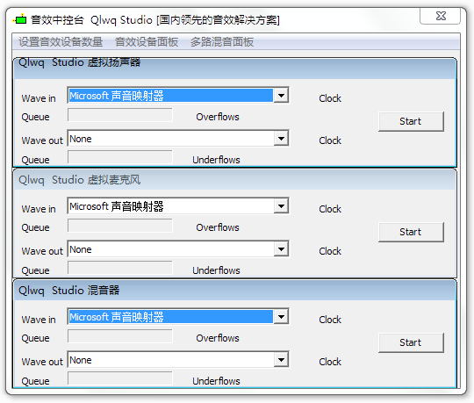

Demo使用说明

总体说明
这个说明仅仅是Demo程序的说明，真正发布的时候，操作会做统一和简化，不会这么繁琐；有些需要手动设置的会用编码自动实现。

安装虚拟声卡
- 如果是32位机器，双击setup.exe；如果是64位机器，双击setup64.exe
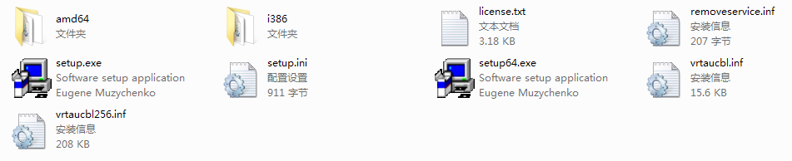

打开音效中控台

设置音效设备数量
- 点击音效中控台的“设置音效设备数量”菜单
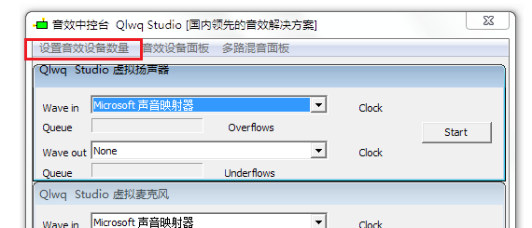
- 弹出设备数量对话框
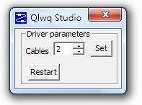
- 将Cables参数设置为2，点击Set按钮，其他的参数不用修改，然后关闭对话框
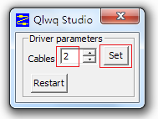

打开音效设备面板
- 点击音效中控台的“音效设备面板”菜单
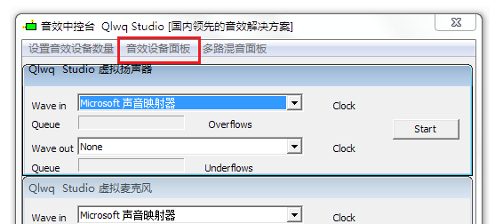
- 弹出声音设定对话框，在【播放】-【Line 1】- 单击右键，选择“设为默认设备”，确定退出

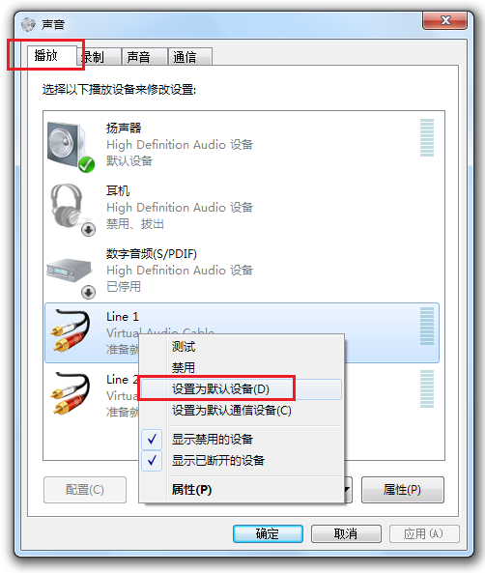

中控台控制操作
- 设置成如下参数
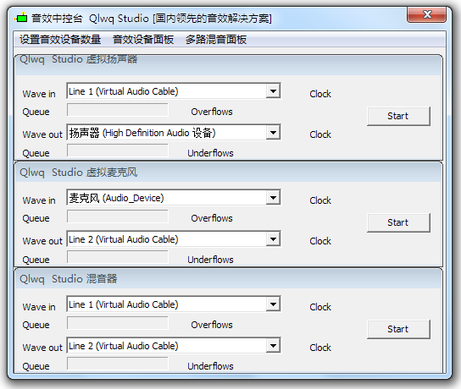
- 启动
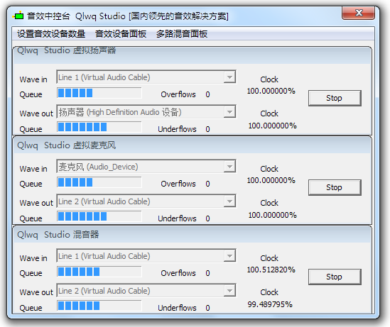
Line 2的数据会被发送到服务器
如果想停止麦克风的数据发送到服务器，点击虚拟麦克风的Stop按钮
如果想停止程序的语音数据发送到服务器，点击混音器的Stop按钮

打开多路混音面板
- 点击音效中控台的“多路混音面板”菜单
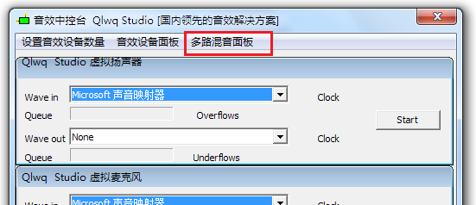
- 弹出混音合成器对话框
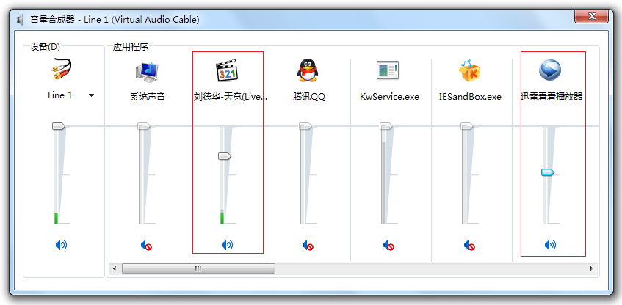
只有暴风影音和迅雷播放器的声音可以被远程用户听到，而且这两个程序的声音都可以设置音量，其他程序均被设为静音。可以实现丰富多样的音效效果。

主程序里面的设置
- 选择Line2用作远程输出到服务器
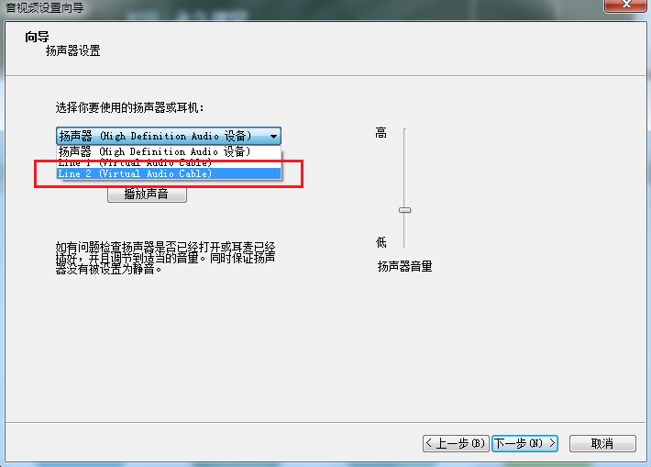

设置完毕，Just enjoy！

备注

音效中控台程序可以作为独立的工具使用，也可以嵌入主程序。

Demo Win7/Vista下测试通过，本次Demo不包含Win Xp/2000/me/98/95，如有需要，后期可以处理

Copyright © 2014 QLWQ Studio. All rights reserved.
QQ： | 2768657151
邮箱： | Difspring2012@163.com

